1. Czym jest Linux ?
2. Na Co pozwala licencja na której rozprowadzany jest Linux ?
3. Co to jest Jądro systemu ? czy mamy do niego dostęp jak możemy edytować jądro (Jaki jest obecnie numer aktualnego Jądra)
4. Z jakich warstw składa się Linux (model warstwowy) Opisz każdą z nich
5. Czym jest Środowisko Graficzne wymień kilka ? Jakie są wymagania dla sprzętu by móc optymalnie korzystać z Systemu Operacyjnego ?
6. Co nazywamy dystrybucją Linuxa ?
7. Ile jest w tej chwili dystrybucji Linuxa ? (mniej więcej szacunkowo)
8. Wypisz najbardziej znane dystrybucje Linuxa z oznaczeniami graficznymi (nazwa – logo)jakie są oznaczenia aktualnych wersji (Jeżeli są) jeżeli jest taka informacja to napisz na podstawie jakiej innej dystrybucji powstała
9. Jakie udało Ci się znaleźć strony ze wsparciem dla użytkowników Linuxa ? (min 5 mogą być dla konkretnych dystrybucji )
10. Czym jest bootloader ? jakie jest jego zastosowanie
11. Demon czym jest oczywiście w Linuxie
12. Jakie można wymienić wady i zalety Linuxa
13. Jak wielki jest Linux – szacowane rozmiary dystrybucji (GB ilość płyt)
14. Znajdź 5 stron oferujących programy dla Linuxa
15. Znajdź 5 stron oferujących gry dla Linuxa

[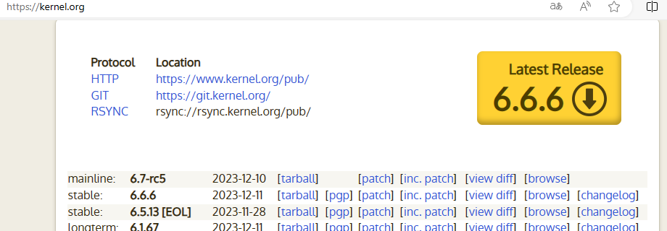Podstawowe informacje o systemach operacyjnych ¶ Zeszyt ucznia (jedlikowski.com)](https://zeszyt.jedlikowski.com/2013-09-05/technikum-2012/so/przypomnienie-wiadomosci-o-systemach-operacyjnych/)